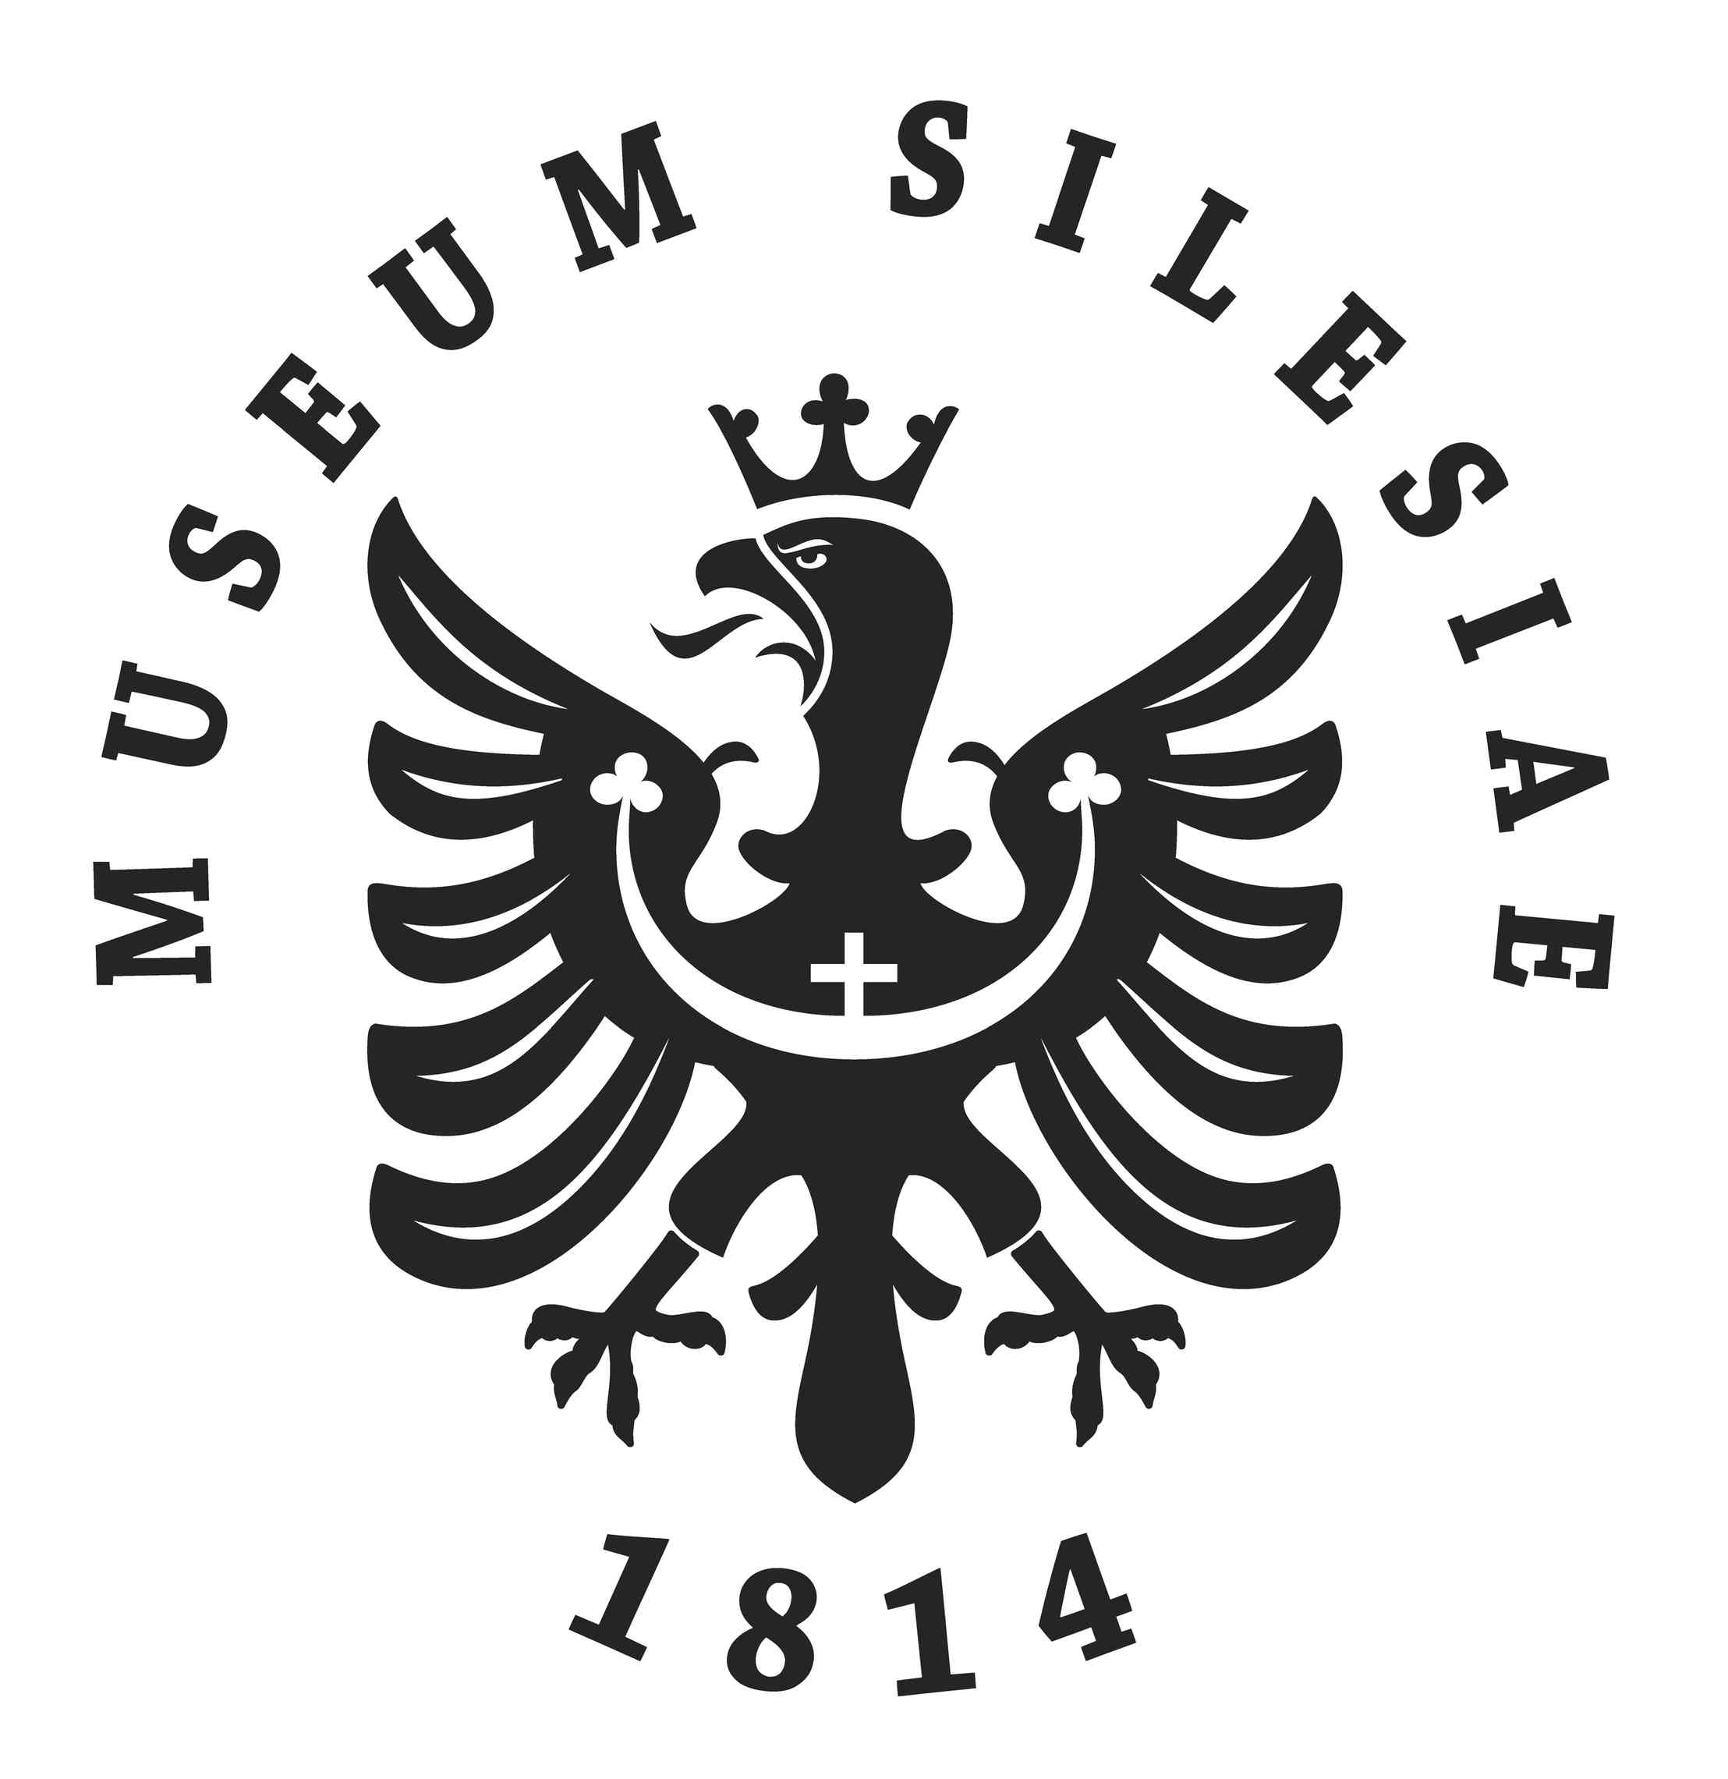
Tisková informace ze dne 3. srpna 2011

Třetihory – kraj močálů a moře
Arboretum Nový Dvůr
11. srpna 2011 – 8. ledna 2012
vernisáž 10. srpna 2011 v 16 hodin

Autoři výstavy
Martin Hanáček
Martin Gajdošík

Spolupráce
Dalibor Lička
Eva Ptáčková
Boris Ekrt (Národní muzeum)
Jiří Kvaček (Národní muzeum)
Kamil Zágoršek (Národní muzeum)
Růžena Gregorová (Moravské zemské muzeum)

Produkce výstavy
Marie Augustynková

Instalace
Marie Víchová, Jiří Král

Od půlky srpna se návštěvníci Arboreta Nový Dvůr budou cítit jako hrdinové Zemanova filmu Cesta do pravěku. Naskytne se jim neopakovatelný zážitek, při kterém vedle sebe uvidí živé stromy a miliony let staré fosilie. Kdo by si také dnes dokázal představit, že Ostrava byla ve třetihorách na břehu moře, které se sem rozšířilo ze severu přes území Polska a v jednom období se pod hladinou moře nacházela celá Morava, která byla zaplavována z Rakouska. Pak moře ustoupilo a zůstalo jen na Ostravsku, Opavsku a jižní Moravě.
Nová výstava představuje jedno z důležitých období ve vývoji naší planety, které začalo již před 65,5 miliony lety. Je to mimochodem období mladších třetihor, kterému vděčíme za hnědé uhlí. Krajinu České republiky byste poznali jen stěží. Kromě spousty jezer a močálů s krokodýly zde vznikala i řada činných sopek. Na území Moravy a Slezska se nacházelo moře plné měkkýšů, ale i obrovských žraloků, jejichž schránky a zuby můžeme najít na jižní Moravě. Menilit – vrstevnatá usazená hornina – dodnes zachoval zkameněliny ryb, z nichž některé měly světelné orgány, které jim usnadňovaly cestu tmavým dnem hlubokého moře.
V této bouřlivé době začalo vznikat mnoho nových druhů savců a ptáků. Na souši se procházeli například obrovití nosorožci vysocí až 5,5 metru společně s mohutnými nelétavými ptáky. Potkali bychom zde i prasata, želvy nebo téměř dvoumetrové býložravce zvané chalikotéria, jejichž přední končetiny byly delší než zadní. Nádherné lesy v blízkosti jezer a močálů nabízely útočiště a potravu i nejmohutnějším savcům ve třetihorách – mastodontům, podobným dnešním slonům.
Velcí i malí návštěvníci se tak mohou těšit na zajímavou prohlídku světem třetihor. Naskytne se jim jedinečná příležitost vidět na vlastní oči preparát dvouapůlmetrového aligátora nebo lebky velkých savců – slona, hrocha, nosorožce či medvěda. K vidění bude také jedenácticentimetrový zub žraloka a kompletní kostry zkamenělých žab. Sbírku fosilií zpestří malá kolekce žraločích čelistí a velká kolekce exotických mlžů a plžů. Ze sbírek Slezského zemského muzea budou rovněž prezentovány reprodukce obrazových paleontologických rekonstrukcí Karla Macha, Jiřího Svobody a Petra Modlitby i originální obraz Zdeňka Buriana. Součástí výstavy je i třetihorní naučná stezka arboretem, na níž si zájemci mohou prohlédnout rostliny, které na Zemi existují od třetihor až dodnes.

Kontakt pro média:
Romana Talačová, manažerka pro média, e-mail: talacova@szmo.cz, tel: 533 622 999, mobil: 733 376 234

